NAMA : Reilham Riziq Algani

NIM : 1207070101

KELAS : PCD TT

**PRAKTIKUM MORFOLOGI DAN CNN**

**CNN (CONVOLUTION NEURAL NETWORK)**

CNN (Convolutional Neural Network) adalah jenis arsitektur jaringan saraf yang banyak digunakan dalam pengolahan citra digital. CNN dirancang khusus untuk mengatasi masalah pengenalan pola dalam data citra, seperti pengenalan objek, segmentasi, klasifikasi, deteksi wajah, dan masih banyak lagi.

Pada dasarnya, CNN terinspirasi oleh cara kerja sistem visual manusia. Arsitektur ini memanfaatkan konsep konvolusi untuk mengekstrak fitur-fitur penting dari citra secara otomatis. Konvolusi adalah operasi matematis yang melibatkan penggabungan citra dengan filter kecil yang disebut kernel atau filter convolusi. Filter ini bergerak di seluruh citra dan melakukan operasi perkalian dan penjumlahan piksel-piksel yang tumpang tindih dengan kernel, menghasilkan citra baru yang dikenal sebagai "feature map" atau "activation map".

**Klasifikasi Jenis Bunga**

1. **Data Understanding**

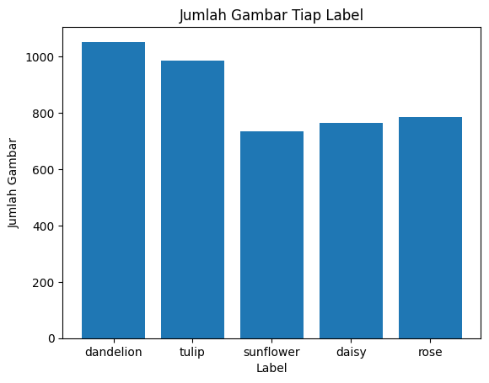

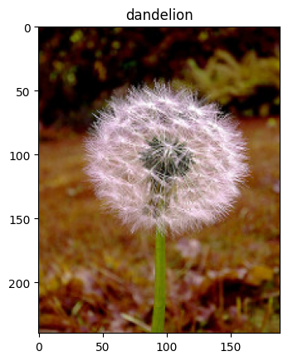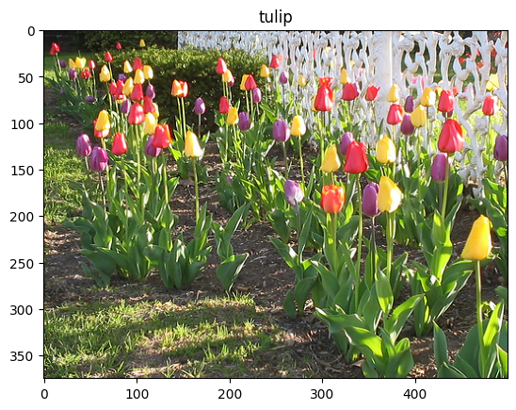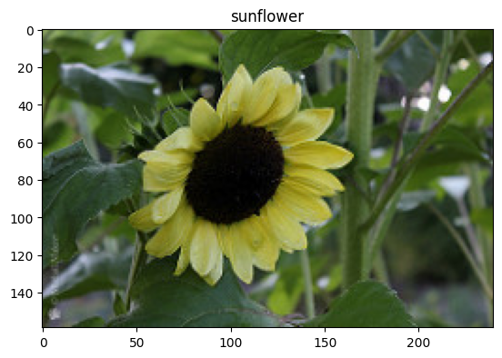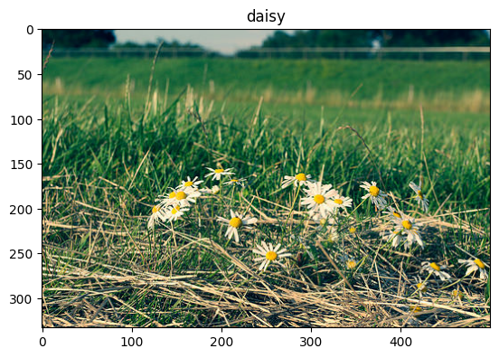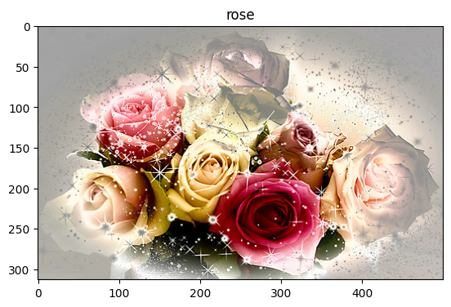

Data Understanding pada citra digital melibatkan pemahaman mendalam tentang citra yang akan diproses. Beberapa fungsi utama dari Data Understanding pada citra digital adalah sebagai eksplorasi citra, ekstraksi fitur citra dan segmentasi citra.

1. **Data Preparation, Modelin**

Data Preparation pada citra digital melibatkan persiapan citra sebelum digunakan untuk analisis atau pemrosesan lebih lanjut. Fungsi utama dari Data Preparation pada citra digital adalah pembersihan dan pemrosesan citra, normalisasi dan transformasi citra dan ekstraksi fitur citra lanjutan.

Dalam rangka pengolahan dan analisis citra digital, Data Understanding dan Data Preparation adalah tahap penting yang membantu memahami karakteristik citra, mengidentifikasi fitur-fitur penting, membersihkan dan mempersiapkan citra untuk pengolahan selanjutnya, serta memastikan kualitas data yang baik untuk mendapatkan hasil yang akurat dan bermakna.

**Membuat Arsitektur CNN**

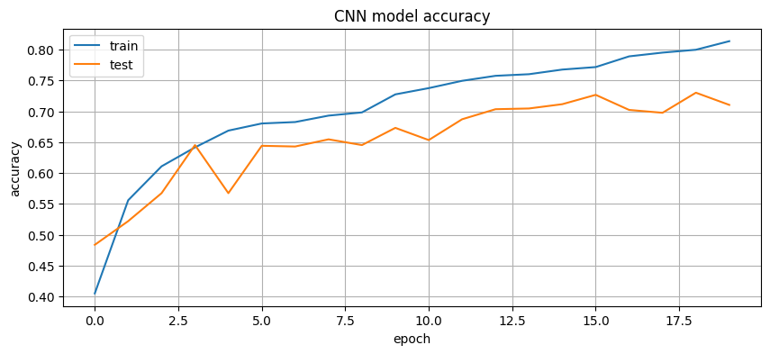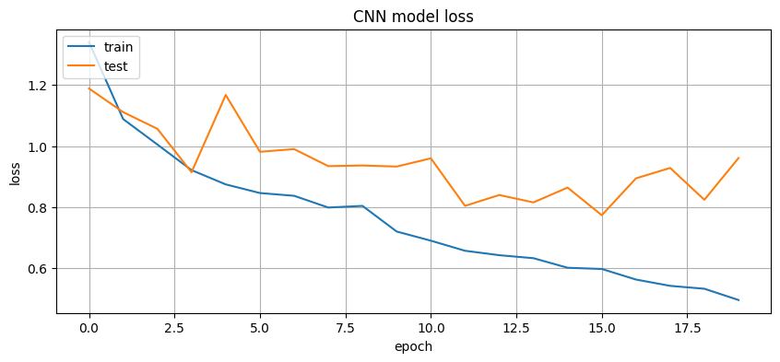

Fungsi utama dari arsitektur CNN (Convolutional Neural Network) pada citra digital adalah melakukan ekstraksi fitur secara otomatis dari citra dan melakukan tugas-tugas seperti klasifikasi, deteksi objek, segmentasi, dan lainnya.

**Transfer Learning Menggunakan VGG16**

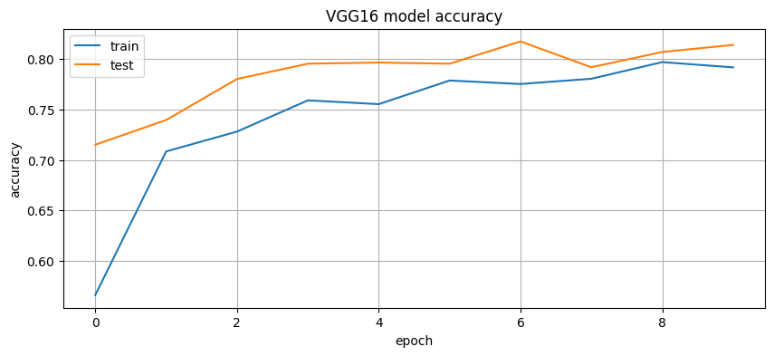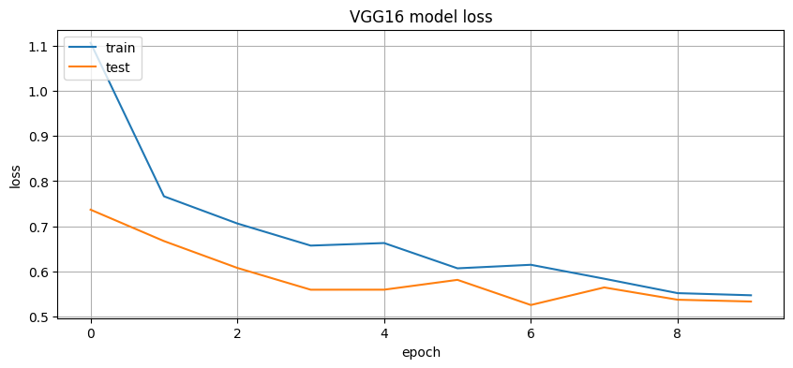

Transfer Learning menggunakan VGG16 melibatkan penggunaan model VGG16 yang telah dilatih sebelumnya sebagai titik awal untuk tugas-tugas pengolahan citra baru. Dengan memanfaatkan pengetahuan yang telah dipelajari oleh VGG16 dalam memahami fitur-fitur umum dalam citra, kita dapat mengadaptasi atau menggunakan VGG16 sebagai ekstraktor fitur atau melakukan fine-tuning untuk tugas-tugas klasifikasi, deteksi objek, dan lainnya pada citra baru.

**Transfer Learning Menggunakan ResNet50**

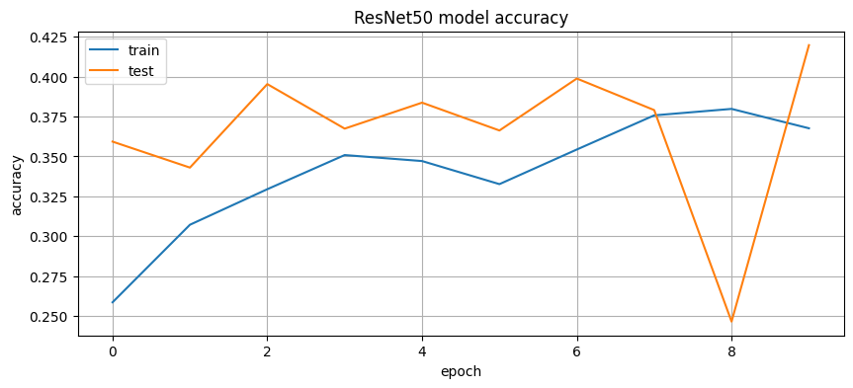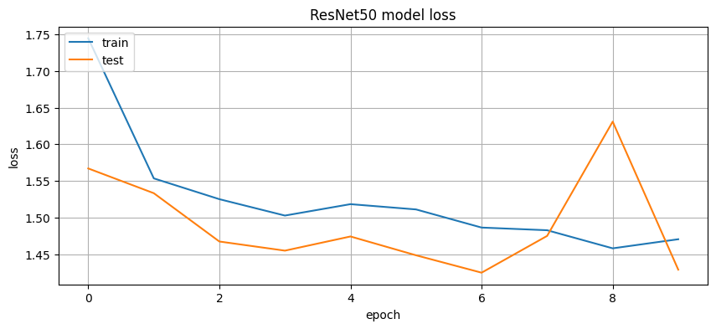

ResNet50 terkenal karena kemampuannya dalam mengatasi masalah vanishing gradient"yang sering terjadi dalam jaringan saraf dalam-dalam. Dengan menggunakan ResNet50, kita dapat memanfaatkan pengetahuan dan fitur-fitur yang telah dipelajari oleh ResNet50 untuk memperoleh performa yang baik dalam tugas-tugas pengolahan citra baru.

**Transfer Learning Menggunakan DenseNet201**

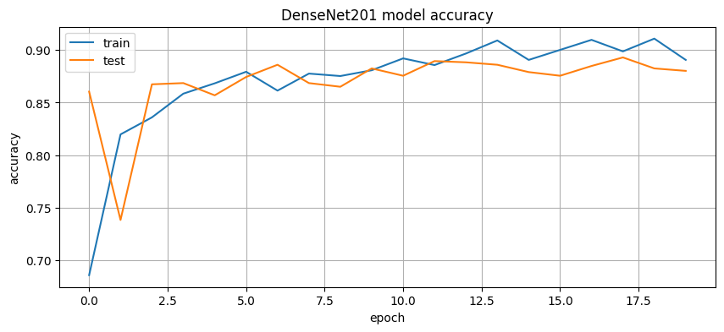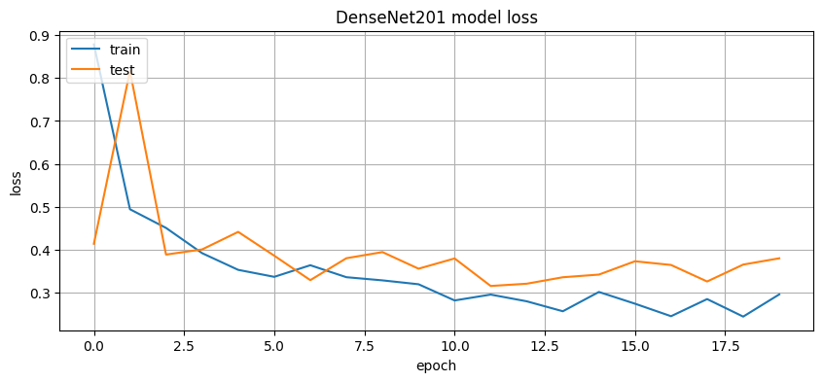

DenseNet201 dikenal dengan konsep dense connectivity yang kuat, di mana setiap lapisan dihubungkan dengan lapisan lainnya, memungkinkan ekstraksi fitur yang lebih kuat. Dengan menggunakan DenseNet201, kita dapat memanfaatkan kekuatan dan fitur-fitur yang telah dipelajari oleh DenseNet201 untuk memperoleh performa yang baik dalam tugas-tugas pengolahan citra.

1. **Evaluation**

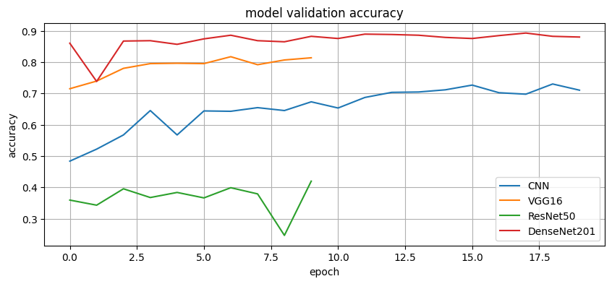

Evaluation pada citra digital adalah proses untuk mengukur performa dan kualitas model atau metode pengolahan citra. Fungsi utama dari evaluation pada citra digital adalah untuk mengevaluasi sejauh mana model atau metode dapat menghasilkan hasil yang akurat, robust, dan relevan terhadap tugas pengolahan citra yang diberikan. **Evaluation pada VGG16** melibatkan pengukuran performa model VGG16 dalam tugas-tugas pengolahan citra, seperti klasifikasi, deteksi objek, atau segmentasi. **Evaluation pada ResNet50** melibatkan pengukuran performa model ResNet50 dalam tugas-tugas pengolahan citra. Metrik evaluasi yang umum digunakan adalah akurasi, presisi, recall, F1-score, atau matriks kebingungan. **Evaluation pada DenseNet201** melibatkan pengukuran performa model DenseNet201 dalam tugas-tugas pengolahan citra.

1. **Uji Coba Model**

